**数据统计与分析第6章作业**

**学号： 姓名： 班级： 总分：**

要求写出解题过程。**请将作业转换为PDF后再上传到教学平台**

第1题

1 $X_{1},X_{2},⋯,X_{n}$ 是服从正态分布的独立样本，求 $μ$ 的置信度为 $1-α$ 的置信区间。如果取得如下观测值：1.8, 2.1, 2.0, 2.2, 1.9,2.2,1.8，求 $μ$ 的区间估计。 $α=0.05$

解：方法一：置信区间[1.839812,2.160188]

x=c(1.8, 2.1, 2.0, 2.2, 1.9,2.2,1.8);

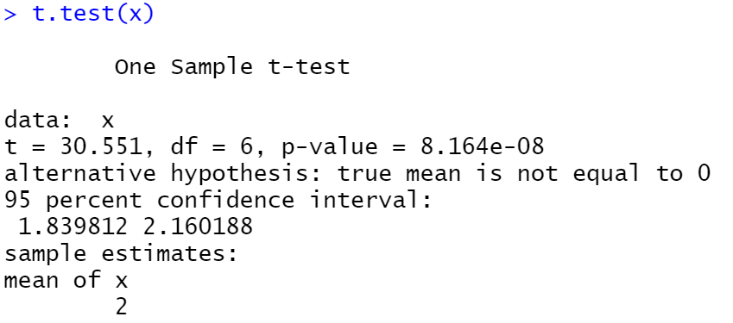

方法二： $t=\frac{\overline{X}-μ}{\frac{S}{\sqrt{n}}}\sim t(n-1)$.由 $P\left(-t_{\frac{α}{2}}≤t≤t_{\frac{α}{2}}\right)=1-α=0.95$, $t_{0.025}=qt\left(0.975,df=6\right)=2.45$

$$[\overline{X}-t_{0.025}\frac{S}{\sqrt{n}},\overline{X}+t_{0.025}\frac{S}{\sqrt{n}}]$$

$S=\sqrt{\frac{1}{n-1}\sum_{i=1}^{n}{{\left(X_{i}-\overline{X}\right)}^{2}} }$，是样本标准差。R语言代码S=sqrt(1/(length(x)-1)*sum((x-mean(x))^2))或者 S=sd(x);

x=c(1.8, 2.1, 2.0, 2.2, 1.9,2.2,1.8);



注释： $t_{α}\left(n-1\right)是t分步的上α分位点,表示的含义是概率P\left(t>t_{α}\left(n-1\right)\right)=α$，在R语言中计算 $t_{α}(n-1)$ 应该是用

$qt\left(1-α,df=n-1\right)=t_{α}(n-1)$，其表示点 $t_{α}\left(n-1\right)左边的密度函数曲线下的面积是1-α$。

在R语言中， $pt(t_{α},df=n-1)$ 表示t分布中点 $t_{α}$ 左边密度函数曲线下的面积,即 $pt\left(t_{α},df=n-1\right)=P(t<t_{α})$

正态分布， $χ^{2}分布是一样的$

第2题

某送信服务公司登出广告声称它的本地信件传送时间不长于6小时，随机抽样其传送一包裹到一指定地址所花时间如下：

7.2, 3.5, 4.3, 6.2, 10.1, 5.4, 6.8, 4.5, 5.1, 6.6, 3.8, 8.2小时，求平均传送时间的95%置信度的置信区间。

解：总体方差未知。设总体平均值为 $μ$，用样本均值 $\overline{X}$ 作为总体平均值的估计量。构造关于待估计参数与估计量的函数，该函数的分布函数为已知。本题取 $t=\frac{\overline{X}-μ}{\frac{S}{\sqrt{n}}}$，则有 $t\sim t(n-1)$.解法同第1题。

第3题

过去大量资料显示，某厂生产的灯泡的使用寿命服从正态分布 $N({1020,100}^{2})$。现从最近生产的一批产品中随机抽出16只，测得样本平均寿命为1080小时。试在0.05的显著性水平下判断这批产品的使用寿命是否有显著提高($α=0.05$)。

解：工厂生产的灯泡的寿命服从 $μ=1020,σ=100$ 的正态分布。题意即是从最近生产的这批产品中，随机抽取的16只产品来判断这批产品的平均寿命是否提高了，即是否有 $μ>1020$ 成立。

因此，可以设

$H_{0}:μ≤1020,$ (假设平均寿命没有提高)， $H_{1}:μ>1020$ (假设平均寿命有显著提高)

当H1为真时，观察值往往会偏大(>1020)，因此，当我们有理由拒绝H0而接受H1。

取检验统计量，则。若观测值,则拒绝H0. 是标准正态分布的上 $α(=0.05)$ 分位数，即 $P\left(z≥z_{0.05}\right)=0.05$。注意这个是**单侧(右侧)检验**。

$qnorm\left(0.95\right)=1.645=z_{0.05}$ (**若是双侧检验，则应该是计算qnorm(0.975)=1.96= $z_{0.025}$，即 $P\left(\left|z\right|≥z_{0.025}\right)=0.05$**)

z的拒绝域为。,即拒绝H0。即认为这批产品的使用寿命有显著提高。

若设 $H_{0}:μ>1020,$ (假设平均寿命有显著提高)， $H_{1}:μ≤1020$ (假设平均寿命没有显著提高) **这样的话，是左侧检验**

那么，拒绝域为 $(-∞,-1.645]$。因为,所以接受H0。

第4题

一家制造商生产钢棒，为了提高质量，如果某新的生产工艺生产出的钢棒的断裂强度大于现有平均断裂强度标准的话，公司将采用该工艺。当前钢棒的平均断裂强度标准是500千克，对新工艺生产的钢棒进行抽样检验，12件棒材的断裂强度如下：502,496,510,508,506,498,512,497,515,503,510,506千克，假设断裂强度的分布接近正态分布，问新工艺是否提高了平均断裂强度？ $显著性水平5\%$

解：总体方差 $σ^{2}$ 未知,用t检验。

设 $H_{0}:μ≤500$,(假设新工艺没有提高平均断裂强度) $H_{1}:μ>500$, (假设新工艺提高了平均断裂强度,即新工艺的平均强度>500)

设统计量为 $t=\frac{\overline{X}-μ}{S/\sqrt{n}}$,则 $t\sim t(n-1)$. 若观测值,则拒绝H0.

方法一：R语言

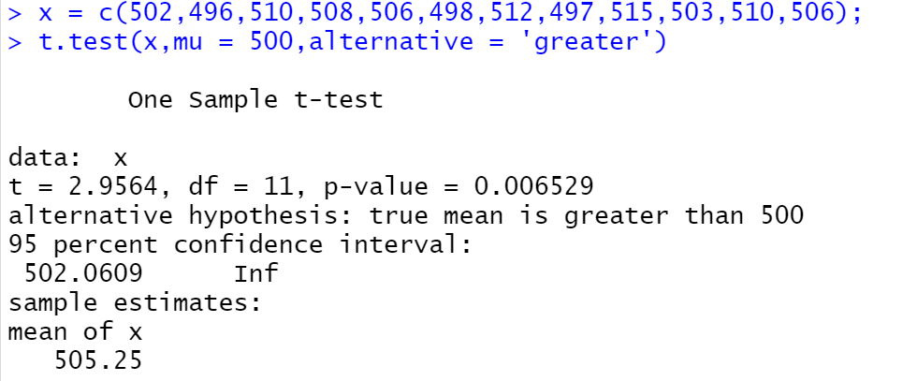

其中的参数alternative(备选假设) = ‘greater’ 表示备选假设设置为 $H_{1}:μ>μ_{0}=500$.参数alternative的值为

alternative = c("two.sided", "less", "greater")，‘two.sided’为默认值.即默认的假设是 $H_{1}:μ≠μ_{0}$

因为p-value(H0成立的概率) < 0.05，所以拒绝H0，即接受H1.

方法二：

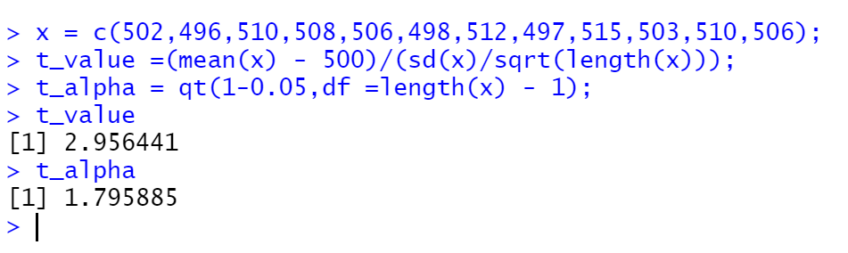

**因为零假设是 $H_{0}:μ≤500$,所以是右侧检验**，拒绝域 $(t_{α}\left(n-1\right),+∞)$。因为t_value > t_alpha,所以拒绝H0.

注释：，在R语言中计算 $t_{α}(n-1)$ 应该是用

$qt\left(1-α,df=n-1\right)=t_{α}(n-1)$，其表示点 $t_{α}\left(n-1\right)左边的密度函数曲线下的面积是1-α$。

第5题

一员工对乘当地公交车上班快还是自己开车快产生了兴趣。在一次试验中，她用两种交通方式进行了10天，每一种方式的天数都是随机选取的，她每天同一时刻离开家，然后记录到达工作地的时间。坐公交车的时间为：48,47,44,45,46,47,43,47,42,48分钟；自己开车去的时间为：36,45,47,38,39,42,36,42,46,35分钟。假设乘车时间服从正态分布，试按下列要求进行分析，这些数据能提供充分的证据说明开车去的平均时间短吗？用显著水平5%，并考虑用单尾(单侧)还是双尾(双侧)检验。

(1) 方差齐次性检验；(2) 均值的检验(方差不齐时)；(3) 均值的检验(方差齐性时)

解：(1) var.test()默认的假设是： $H_{1}:σ_{1}^{2}≠σ_{2}^{2},H_{0}:σ_{1}^{2}=σ_{2}^{2}$

var.test(x, y, ratio = 1,

alternative = c("two.sided", "less", "greater"),

conf.level = 0.95, ...)

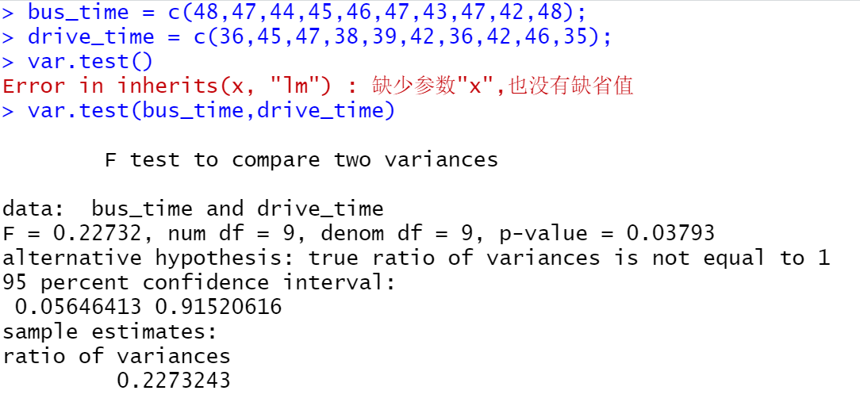

p-value(H0成立的概率) < 0.05,拒绝H0(因为H0成立的概率太小，所以自然不会认为它成立)

(2) 根据题意，设 $H_{0}:μ_{bustime}≤μ_{drivetime}\left(开车平均时间大于公交平均时间\right),H_{1}:μ_{bustime}>μ_{drivetime}$

当然，两个假设也可以交换。

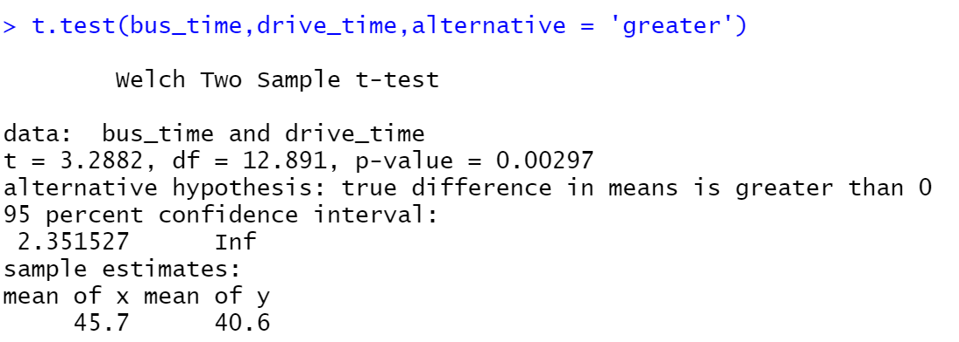

因为p-value(H0成立的概率) < 0.05,自然认为H0不成立。

**如果假设 $H_{0}:μ_{bustime}≥μ_{drivetime}\left(公交平均时间大于等于开车平均时间\right),H_{1}:μ_{bustime}<μ_{drivetime}$，那么由**

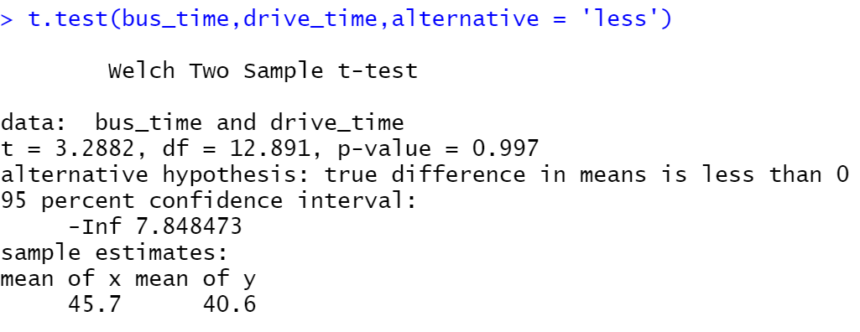

可得，此时，($H_{1}:μ_{bustime}<μ_{drivetime}$)，那么因为p-value = 0.997,所以接受H0，拒绝H1。

(3)

解法同(2)，仅增加一个参数var.equal = T

